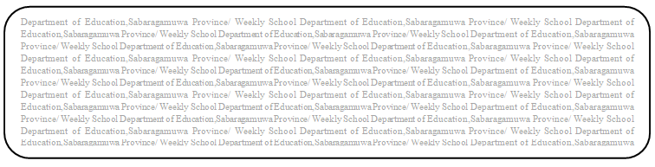
සතිය- 20
විෂය - බුද්ධ ධර්මය
ශ්‍රේණිය - 8
පළාත් අධ්‍යාපන දෙපාර්තමේන්තුව සබරගමුව - සති පාසල

8 ශ්‍රේණිය - බුද්ධ ධර්මය - 10 පාඩම

(1) 10 පාඩමේ 74,75,76,77 පිටු හොඳින් කියවන්න.

(2) හොඳ මිතුරෙකු වීම සඳහා ඔබ තුළ ගොඩ නගා ගත යුතු ගුණ ධර්ම මොනවාදැයි නම් කරන්න.

(3) 77 පිටුවේ පුහුණුව සඳහා දී ඇති කවි අභ්‍යාස පොතේ ලියා කට පාඩම් කරන්න.

